实验一 HTML常用标签
一、实验目的
1、熟悉HTML的文档结构；
2、掌握HTML常用标签元素的使用；
3、掌握标签属性的设置方法
二、实验环境
操作系统：WindowsXP/Windows7/Windows10
浏览器：chrome、firefox、ie
编辑工具：VS Code/Sublime Text3.
三、实验内容与要求
HTML（超文本标记语言）是一种用于创建网页的标准标记语言， HTML 不需要编译，可以直接由浏览器执行，它的解析依赖于浏览器的内核。 它不是一种编程语言，而是一种标记语言。
- 新建一个文件夹用于存放网页，用VSCode编写代码，输入如下的内容：
<!DOCTYPE html>
<html>
<head>
<meta charset="UTF-8" />
<title> HTML 简介</title>
</head>
<body>
html
</body>
</html>
<!DOCTYPE html> 是我们的文档声明头。他告诉了浏览器，本文档处理的是 HTML 文档。html 标签即根元素，此处表示文档的开始。head 标签是网页的头部，设置网页的相关信息。title 标签设置网页标题。body 标签定义文档的主体，也就是我们的主要内容。
- 修改上面的文档，添加如下的内容，显示效果如图1所示。
招牌菜
特点：
柔嫩皮脆，味碟解腻。此菜关键在于味碟的调制，以往的味碟多是蒜泥味的，而本碟则是加了辣椒、葱末等，味道真的很怀旧又开胃。所以，一道常见的菜，只要在小细节上改进、完善一下，照样是一道好菜。川粤结合，但是粤菜里面没有用冰水泡制，而本菜味碟里面又加了蚝油、生抽、美极鲜等川菜不常用的调料，妙在口味。
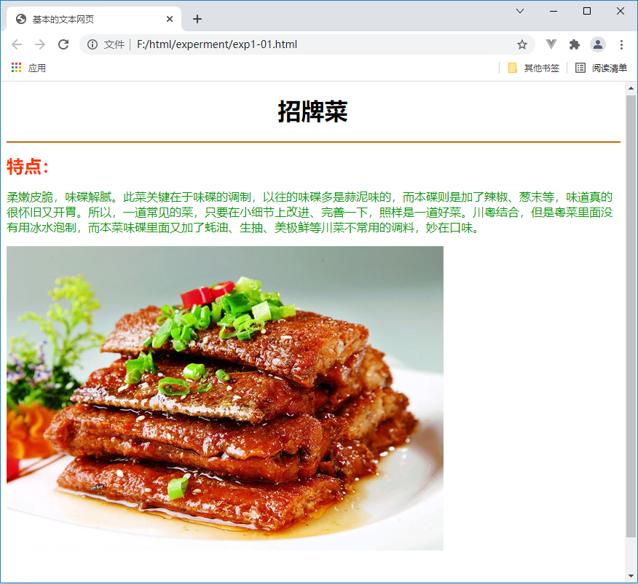

3、设计一中国名牌大学的导航页面，页面标题为“中国名牌大学简介”，通过这个页面可以链接到指定大学的主页，各大学的地址如下：
清华大学（http://www.tsinghua.edu.cn/）;
北京大学（http://www.pku.edu.cn/）;
上海交通大学（http://www.sjtu.edu.cn/）;
复旦大学（http://www.fudan.edu.cn）;
武汉大学（http://www.whu.edu.cn/）;
西安交通大学(http://www.xjtu.edu.cn);
郑州轻工业大学（http://www.zzuli.edu.cn/）;
显示效果如下图所示：
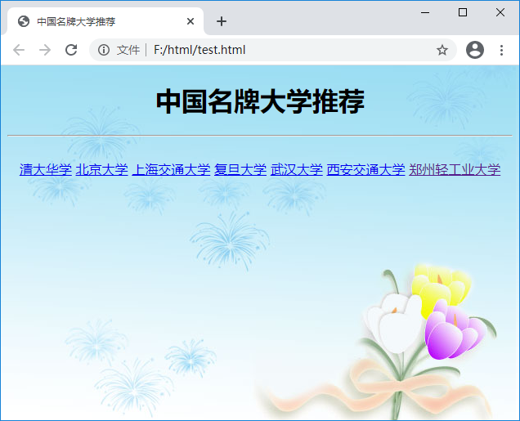

4.制作一个视频播放器，能够实现播放视频文件。
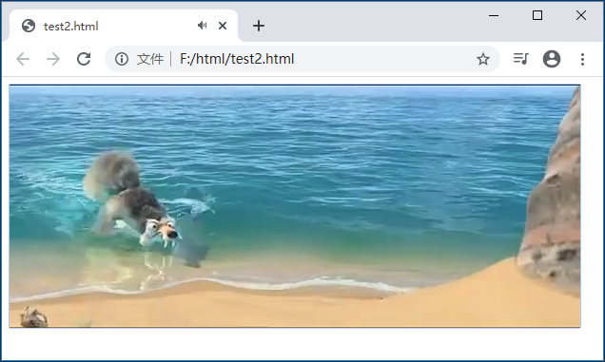

四、实验报告
1．写出实现过程
2．写出设计过程中出现的问题及解决的方法
3．写出设计心得体会

